Алтай ауданының елді мекендерінің жерлерін аймақтарға бөлу жобасын (схемасын), бағалау аймақтарының шекараларын және жер учаскелері үшін төлемақының базалық мөлшерлемелеріне түзету коэффициенттерiн бекіту туралы
Шығыс Қазақстан облысы Зырян ауданы мәслихатының 2019 жылғы 15 қаңтардағы № 43/3-VI шешімі. Шығыс Қазақстан облысы Әділет департаментінің Зырян аудандық Әділет басқармасында 2019 жылғы 21 қаңтарда № 5-12-191 болып тіркелді
Ескерту. Тақырыпқа өзгеріс енгізілді - Шығыс Қазақстан облысы Алтай ауданы мәслихатының 26.11.2021 № 9/3-VII шешімімен (алғашқы ресми жарияланған күнінен кейін күнтізбелік он күн өткен соң қолданысқа енгізіледі).
Қазақстан Республикасының 2003 жылғы 20 маусымдағы Жер кодексінің 8-бабының 2-тармағына, 11-бабының 1- тармағына, "Қазақстан Республикасындағы жергілікті мемлекеттік басқару және өзін-өзі басқару туралы" Қазақстан Республикасының 2001 жылғы 23 қаңтардағы Заңының 6-бабы 1- тармағының 15) тармақшасына сәйкес, Алтай ауданының мәслихаты ШЕШІМ ҚАБЫЛДАДЫ:
Ескерту. Кіріспеге өзгеріс енгізілді - Шығыс Қазақстан облысы Алтай ауданы мәслихатының 26.11.2021 № 9/3-VII шешімімен (алғашқы ресми жарияланған күнінен кейін күнтізбелік он күн өткен соң қолданысқа енгізіледі).
1. Алтай ауданының елді мекендерінің жерлерін аймақтарға бөлу жобасы (схемасы) осы шешімнің 1-қосымшасына сәйкес бекітілсін.
Ескерту. 1 тармақ жаңа редакцияда - Шығыс Қазақстан облысы Алтай ауданы мәслихатының 26.11.2021 № 9/3-VII шешімімен (алғашқы ресми жарияланған күнінен кейін күнтізбелік он күн өткен соң қолданысқа енгізіледі).
1-1. Бағалау аймақтарының шекаралары және Алтай ауданы елді мекендерінің жер учаскелері үшін төлемақының базалық мөлшерлемелеріне түзету коэффициенттері осы шешімнің 2, 3, 4, 5- қосымшаларына сәйкес бекітілсін.
Ескерту. Шешім 1-1 тармақпен толықтырылды - Шығыс Қазақстан облысы Алтай ауданы мәслихатының 26.11.2021 № 9/3-VII шешімімен (алғашқы ресми жарияланған күнінен кейін күнтізбелік он күн өткен соң қолданысқа енгізіледі).
2. Зырян ауданының мәслихатының кейбір шешімдерінің күші жойылды деп танылсын:
1) "Зырян ауданы бойынша жерлерді аймақтарға бөлу жобасын (схемасын) және жер салығы мөлшерлемесін жоғарылату туралы" Зырян ауданының мәслихатының 2015 жылғы 17 шілдедегі № 45/3-V шешімі (нормативтік құқықтық актілерді мемлекеттік тіркеу Тізілімінде № 4103 тіркелген, 2015 жылы 20 тамызыда "Мой город Зыряновск" "Менің өлкем" газеттерінде жарияланған);
2) "Зырян ауданы бойынша жерлерді аймақтарға бөлу жобасын (схемасын) және жер салығы мөлшерлемесін жоғарылату туралы" Зырян ауданының мәслихатының 2015 жылғы 17 шілдедегі № 45/3-V шешіміне өзгерістер енгізу туралы" Зырян ауданының мәслихатының 2018 жылғы 30 наурыздағы № 27/10-VІ шешімі (нормативтік құқықтық актілерді мемлекеттік тіркеу Тізілімінде № 5-12-153 тіркелген, Қазақстан Республикасы нормативтік құқықтық актілерінің эталондық бақылау банкінде 2018 жылғы 5 мамырда электрондық түрде жарияланған).
3. Осы шешім оның алғаш ресми жарияланған күнінен кейін күнтізбелік он күн өткен соң қолданысқа енгізіледі.
Сессия төрайымы | Л. Попова
Зырян ауданының
мәслихат хатшысы | Л. Гречушникова
Зырян
ауданының мәслихатының
2019 жылғы 15 қаңтардағы
№ 43/3-VI шешіміне 1-қосымша
Алтай ауданының ауылдық елді мекендерінің жерлерін аймақтарға бөлу жобасы (схемасы)
Ескерту. 1 қосымша жаңа редакцияда - Шығыс Қазақстан облысы Алтай ауданы мәслихатының 26.11.2021 № 9/3-VII шешімімен (алғашқы ресми жарияланған күнінен кейін күнтізбелік он күн өткен соң қолданысқа енгізіледі).

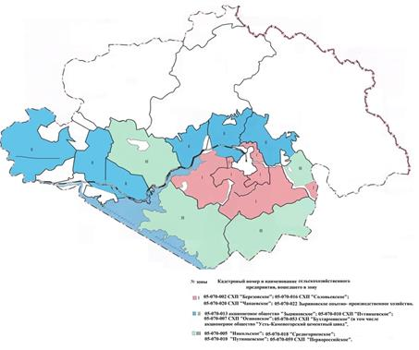

Шартты белгілер:

Зырян
ауданының мәслихатының
2019 жылғы 15 қаңтардағы
№ 43/3-VI шешіміне 2-қосымша
Алтай қаласы бағалау аймақтарының шекаралары
Ескерту. 2 қосымша жаңа редакцияда - Шығыс Қазақстан облысы Алтай ауданы мәслихатының 26.11.2021 № 9/3-VII шешімімен (алғашқы ресми жарияланған күнінен кейін күнтізбелік он күн өткен соң қолданысқа енгізіледі).

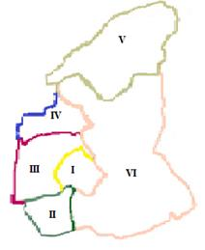

Шартты белгілер:

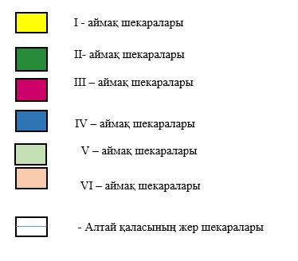

Зырян
ауданының мәслихатының
2019 жылғы 15 қаңтардағы
№ 43/3-VI шешіміне 3-қосымша
Серебрянск қаласы бағалау аймақтарының шекаралары
Ескерту. 3 қосымша жаңа редакцияда - Шығыс Қазақстан облысы Алтай ауданы мәслихатының 26.11.2021 № 9/3-VII шешімімен (алғашқы ресми жарияланған күнінен кейін күнтізбелік он күн өткен соң қолданысқа енгізіледі).

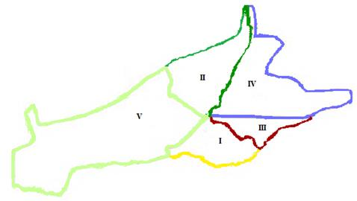

Шартты белгілер:

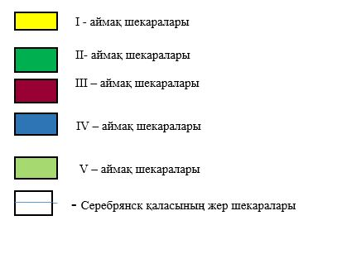

Зырян
ауданының мәслихатының
2019 жылғы 15 қаңтардағы
№ 43/3-VI шешіміне 4-қосымша
Алтай ауданының ауылдық елді мекендердің бағалау аймақтарының шекаралары
Ескерту. 4 қосымша жаңа редакцияда - Шығыс Қазақстан облысы Алтай ауданы мәслихатының 26.11.2021 № 9/3-VII шешімімен (алғашқы ресми жарияланған күнінен кейін күнтізбелік он күн өткен соң қолданысқа енгізіледі).

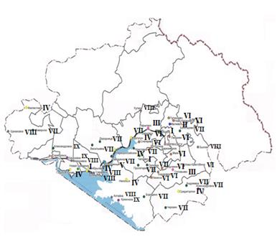

Шартты белгілер:

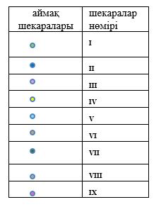

Зырян
ауданының мәслихатының
2019 жылғы 15 қаңтардағы
№ 43/3-VI шешіміне 5-қосымша
Алтай ауданы елді мекендерінің жер учаскелері үшін төлемақының базалық мөлшерлемелеріне түзету коэффициенттері
Ескерту. 5 қосымша жаңа редакцияда - Шығыс Қазақстан облысы Алтай ауданы мәслихатының 26.11.2021 № 9/3-VII шешімімен (алғашқы ресми жарияланған күнінен кейін күнтізбелік он күн өткен соң қолданысқа енгізіледі).
Аймақтың нөмірі | Алтай ауданы елі мекендерінің жер учаскелері үшін төлемақының базалық мөлшерлемелеріне түзету коэффициенттері
Алтай қаласы
I | 1,5
II | 1,5
III | 1,4
IV | 1,4
V | 1,5
VI | 1,5
Серебрянск қаласы
I | 1,5
II | 1,5
III | 1,5
IV | 1,5
V | 1,5
Ауылдық елді мекендерге
I | 1,0
II | 1,0
III | 1,0
IV | 1,0
V | 1,0
VI | 1,0
VII | 1,0
VIII | 1,0
IX | 1,0

© 2012. Қазақстан Республикасы Әділет министрлігінің «Қазақстан Республикасының Заңнама және құқықтық ақпарат институты» ШЖҚ РМК

